

**BANDIRMA ONYEDİ EYLÜL ÜNİVERSİTESİ**

**Denizcilik Fakültesi**

**BİRİM FAALİYET RAPORU**

**Aralık 2024**

**İÇİNDEKİLER TABLOSU**

Üst Yönetici Sunuşu 2

1 GENEL BİLGİLER 3

1.1 Misyon ve Vizyon 3

1.2 Yetki, Görev ve Sorumluluklar 3

1.3 İdareye İlişkin Bilgiler 4

1.3.1 Fiziksel Yapı 4

1.3.2 Teşkilat Yapısı 13

1.3.3 Teknoloji ve Bilişim Altyapısı 13

1.3.4 İnsan Kaynakları 15

1.3.5 Sunulan Hizmetler 16

1.3.6 Yönetim ve İç Kontrol Sistemi 17

2 AMAÇLAR VE HEDEFLER 17

2.1 Temel Politika ve Öncelikler 17

2.2 İdarenin Stratejik Planda Yer Alan Amaç ve Hedefleri 19

2.3 Diğer Hususlar 19

3 FAALİYETLERE İLİŞKİN BİLGİ VE DEĞERLENDİRMELER 19

3.1 Mali Bilgiler 19

3.1.1 Bütçe Uygulama Sonuçları 19

3.1.2 Temel Mali Tablolara İlişkin Açıklamalar 20

3.1.3 Mali Denetim Sonuçları 22

3.1.4 Diğer Hususlar 22

3.2 Performans Bilgileri 22

3.2.1 Program, Alt Program, Faaliyet Bilgileri 22

3.2.2 Performans Sonuçlarının Değerlendirilmesi 22

3.2.3 Stratejik Plan Değerlendirme Sonuçları 23

3.2.4 Performans Bilgi Sisteminin Değerlendirilmesi 23

3.2.5 Diğer Hususlar 23

4 KURUMSAL KABİLİYET VE KAPASİTENİN DEĞERLENDİRİLMESİ 23

4.1 Üstünlükler 23

4.2 Zayıflıklar 23

4.3 Değerlendirme 24

5 ÖNERİ VE TEDBİRLER 24

İÇ KONTROL GÜVENCE BEYANI 25

# Üst Yönetici Sunuşu

**BİRİM YÖNETİCİ SUNUŞU**

Denizcilik Fakültesi, ülkemizin en gelişmiş sanayi altyapısının kurulmuş olduğu Marmara Denizi kıyılarında konuşlu olarak öncül küresel sektörlerden denizcilik sektörüne insan kaynağı sağlayan yüksek önemdeki bir yükseköğretim kurumudur. Fakültemiz, 2009 yılında Balıkesir Üniversitesi’ne bağlı olarak Bandırma Denizcilik Fakültesi adıyla kurulmuştur. Denizcilik Fakültesi; Deniz Ulaştırma İşletme Mühendisliği, Gemi Makinaları İşletme Mühendisliği, Gemi İnşaatı ve Gemi Makinaları Mühendisliği ve Denizcilik İşletmeleri Yönetimi bölümlerinden oluşmaktadır. Evrensel değerlerle donanmış, bilimsel düşünceye sahip meslek insanları yetiştirip bilime katkı sağlayacak araştırmalar yaparak topluma öncülük etmeyi misyon olarak benimsemiş olan Denizcilik Fakültesi, vizyon olarak eğitim, araştırma ve toplumsal gelişim alanlarında kaliteli katkı sağlayarak ulusal ve uluslararası düzeyde öncü fakülteler arasında yer almayı benimsemiştir.

Denizcilik Fakültesi, denizcilik sektörünün tüm paydaşlarına, yani gemi inşaatı, gemi operasyonu, liman operasyonları ile diğer yardımcı alanlara girişimci mühendislik, temel yönetim, mesleki bilgi, kişisel gelişim ve mesleğe bağlı donanım sahibi analitik düşünme becerisine sahip, çevre bilinci ve duyarlılığı bulunan iyi yetişmiş mühendis ve yönetici adaylarını kazandırmayı amaçlamaktadır. Denizcilik Fakültesi olarak, en güncel teknik altyapıya ve alanında uzman denizci akademisyenlere sahibiz. Bu güçlü altyapımız ve uzman kadromuz ile öğrencilerimize uluslararası standartlarda bir eğitim sunarak, onların denizcilik sektöründe başarılı bireyler olmalarını sağlamayı hedeflemekteyiz. Eğitimde kalite felsefemizde, araştırma ve yenilikçilik konusundaki kararlılığımız ve sürdürülebilir bir gelecek için attığımız adımlar büyük rol oynamaktadır. Fakültemiz, kalite sistemini temel alarak ve “küresel düşün, yerel hareket et” ilkesine bağlı olarak bir taraftan uluslararası ilişki ağını genişletirken bir taraftan da yerel paydaşlarla sıkı işbirliği çalışmaları yürütmektedir. Denizcilik sektörünü bir bütün olarak algılayan ve bütün işleyiş felsefesini bu bağlamda sürekli olarak geliştiren Fakültemiz, Bandırma ve çevresinin sorunlarını öncelemekle birlikte ulusal ve küresel sorunlara çözüm üretmeyi de temel alan bir yaklaşımla akademik çalışmalarını sürdürmektedir."

**Prof. Dr. Celil AYDIN**

**Dekan V.**

# GENEL BİLGİLER

## Misyon ve Vizyon

**Misyonumuz;**

Denizcilik Fakültesi, evrensel değerlerle donanmış, bilimsel düşünceye sahip meslek insanları yetiştirip, bilime katkı sağlayacak araştırmalar yaparak topluma öncülük etmeyi misyon olarak benimsemektedir.

**Vizyonumuz;**

Denizcilik Fakültesi’nin vizyonu eğitim, araştırma ve toplumsal gelişim alanlarında kaliteli katkı sağlayarak ulusal ve uluslararası düzeyde öncü fakülteler arasında yer almaktır.

## Yetki, Görev ve Sorumluluklar

Denizcilik Fakültesi, Fakültemizdeki akademik ve idari personelin hizmet şartları, nitelikleri, atanma ve yetiştirilmeleri, ilerleme ve yükselmelerini, hak, yükümlülük ve sorumlulukları, aylıkları, ödenekleri ve diğer özlük işleri; Akademik personelin 2547 Sayılı Yükseköğretim Kanunu ve 2914 Sayılı Yükseköğretim Personel Kanunu ile; İdari personelin; 657 Devlet Memurları Kanunu ve kanunların uygulanmasında ve emrettiği hususların yerine getirilmesinde yönetmelik ve kanun hükmünde kararnamelerden kaynaklı görev ve sorumluluklarını yerine getirmektedir.

# Dekan: Fakülte ve bağlı birimlerin sorumlusudur.

**Dekanın Görev, yetki ve sorumlulukları:**

# Fakülte kurullarına başkanlık etmek, fakülte kurullarının kararlarını uygulamak ve fakülte birimleri arasında düzenli çalışmayı sağlamak,

# Her öğretim yılı sonunda ve istendiğinde fakültenin genel durumu ve işleyişi hakkında rektöre rapor vermek,

# Fakültenin ödenek ve kadro ihtiyaçlarını gerekçesi ile birlikte rektörlüğe bildirmek, fakülte bütçesi ile ilgili öneriyi fakülte yönetim kurulunun da görüşünü aldıktan sonra rektörlüğe sunmak,

# Fakültenin birimleri ve her düzeydeki personeli üzerinde genel gözetim ve denetim görevini yapmak,

# Bu kanun ile kendisine verilen diğer görevleri yapmaktır.

# Dekan Yardımcıları:

# Atanması:

# Dekan kendisine çalışmalarında yardımcı olmak üzere fakültenin aylıklı öğretim üyeleri arasından en çok iki kişiyi dekan yardımcısı olarak seçer. Dekan gerekli görürse yardımcılarını değiştirebilir. Ancak bu değişikliğin gerekçesi yazılı olarak tarif edilir ve ihtiyaç duyulacak diğer niteliklerin tanımı yapılır. Dekanın görevi sona erdiğinde yardımcılarının da görevi sona erer. Fakültemizde akademik ve idari işlerden sorumlu bir dekan yardımcısı atanmıştır.

**Akademik ve İdari İşlerden Sorumlu Dekan Yardımcısı:**

# Dekanın olmadığı zamanlarda fakülte birimleri arasında düzenli çalışmayı sağlamak,

# Fakülte içerisinde öğretim elemanlarını, öğrencileri bütünleştirici, sürekli ahenkli ve geliştirici işbirliği ve koordinasyonu sağlamakla yükümlüdür.

# Her sömestr sonunda verilen derslerin, öğrenci başarısının değerlendirilmesi ile sorumludur.

# Bölüm Başkanlarının hazırladığı ders programlarını değerlendirip Üniversite Yönetim Kuruluna sunmakla yükümlüdür.

# Derslerde olası doğabilecek problemler ve ihtiyaç duyulacak hususlar için alt yapı çalışmalarını sağlamakla sorumludur.

# Fakültedeki İdari işlerde uygunsuzlukların olmaması için gerekli önlemleri almak

# Dekan tarafında verilecek diğer görevleri yapmak.

# Fakülte Sekreterinin Görev Yetki ve Sorumlulukları:

# Fakülte İdari Teşkilatında bulunan birimler arasında uyumlu çalışmayı ve hizmetin yerine getirilmesini sağlamak ve denetlemek,

# Fakültenin Akademik diğer bölüm ve birimleri ile koordineyi sağlayarak, hizmetin yerine getirilmesini sağlamak,

# Fakülte İdari Teşkilatında görevlendirilecek personel hakkında İdari İşlerden Sorumlu Dekan Yardımcısına ve Dekana öneride bulunmak,

# Fakülte bütçesini hazırlamak ve kesinleşen bütçeyi uygulamak,

# Basın ve halkla ilişkiler hizmetinin yürütülmesini sağlamak,

# Fakültenin protokol, ziyaret ve tören işlerini düzenlemek,

# Fakülte Dekanlığının yazışmalarını yürütmek,

# Dekan tarafından verilecek idari görevleri yerine getirmek

## İdareye İlişkin Bilgiler

### Fiziksel Yapı

* + - 1. **KAPALI ALANLAR**

Fakültemizde STCW Odası, Brifing Odası gibi alanlar yanında Köprüüstü Gemi Kullanma Simülatörü, 1.Köprüüstü, Eğitmen Odası, 2.Köprüüstü, Gemicilik Laboratuvarı, Temel Denizcilik Eğitimi Laboratuvarı, Elektronik Seyir Laboratuvarı, Fizik-Kimya Laboratuvarı, Seyir Laboratuvarı, Yük Elleçleme Simülatörü, Termodinamik ve HVAC Laboratuvarı, Makine Dairesi Simülatörü, Hidrolik Pnömatik Oto Kontrol Laboratuvarı, Teknik Resim Dersliği, Gemi Yapısı Dersliği, Denizde Haberleşme Simülatörü, Denizcilik Laboratuvarı ve Atölye ile Edincik Eğitim ve Uygulama Yerleşkesi’nde İleri Yangın Eğitim İstasyonu, Can Kurtarma Araçları Kullanma Eğitim Platformu, Yangın Eğitim Merkezi bulunmaktadır. Yine Edincik Eğitim ve Uygulama Yerleşkesinde hayırsever işadamı H. Avni KOCAMAN tarafından 70 m² alanda Marmara Deniz Akvaryumu, 350 m² alanda Deniz Bilimleri Merkezi, 300 m² alanda Denizcilik ve Balıkçılık Müzesi, 300 m² alanda Su Sporları merkezi yaptırılmıştır. Bu alanların durumu aşağıda tabloda belirtilmiştir.

#### **Kapalı Alanlar**

|  |  |  |  |
| --- | --- | --- | --- |
| Sıra No | Bina Adı | Arazi Alanı (m²) | Kapalı Alan (m²) |
| 1 | G-BLOK |  | 930 |
| 2 | F- BLOK |  | 840 |
| 3 | EDİNCİK EĞİTİM VE UYGULAMA YERLEŞKESİ | 32.000 | 1020 |
| 4 | ATÖLYE |  | 170 |
| 5 | LABORATUVAR |  | 45 |
| 6 | AMBAR |  | 45 |
| 7 | G 302 Derslik |  | 112 |
| 8 | G-305 Derslik |  | 84 |
| 9 | G-306 Derslik |  | 84 |
| 10 | G-307 Derslik |  | 112 |
| 11 | G-308 Derslik |  | 112 |
| 12 | Anfi-3 |  | 160 |
| 13 | Anfi-4 |  | 160 |
| TOPLAM | | 32.000 | 3874 |

**KÖPRÜÜSTÜ SİMÜLATÖRÜ**

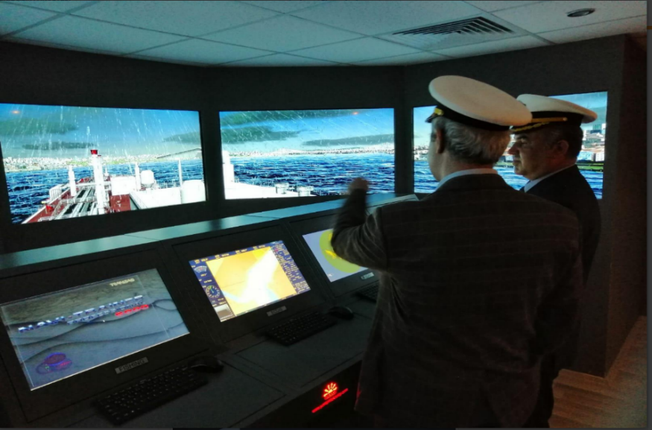

**ELEKTRONİK SEYİR LABARATUVARI ECDIS ARPA RADAR SİMÜLATÖRÜ**

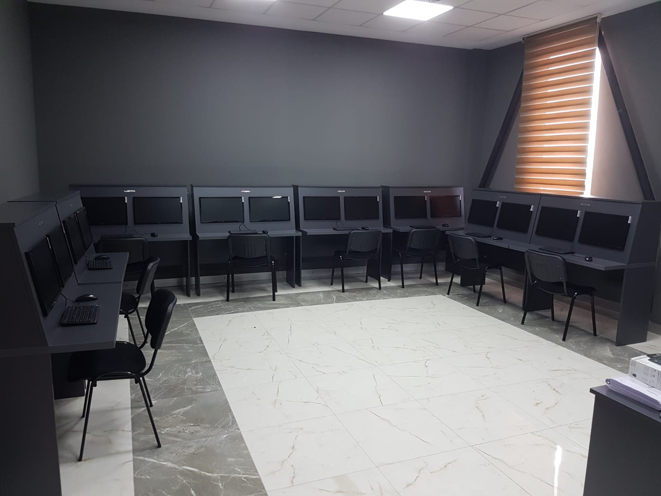

**ELEKTRONİK SEYİR LABARATUVARI ECDIS ARPA RADAR SİMÜLATÖRÜ**

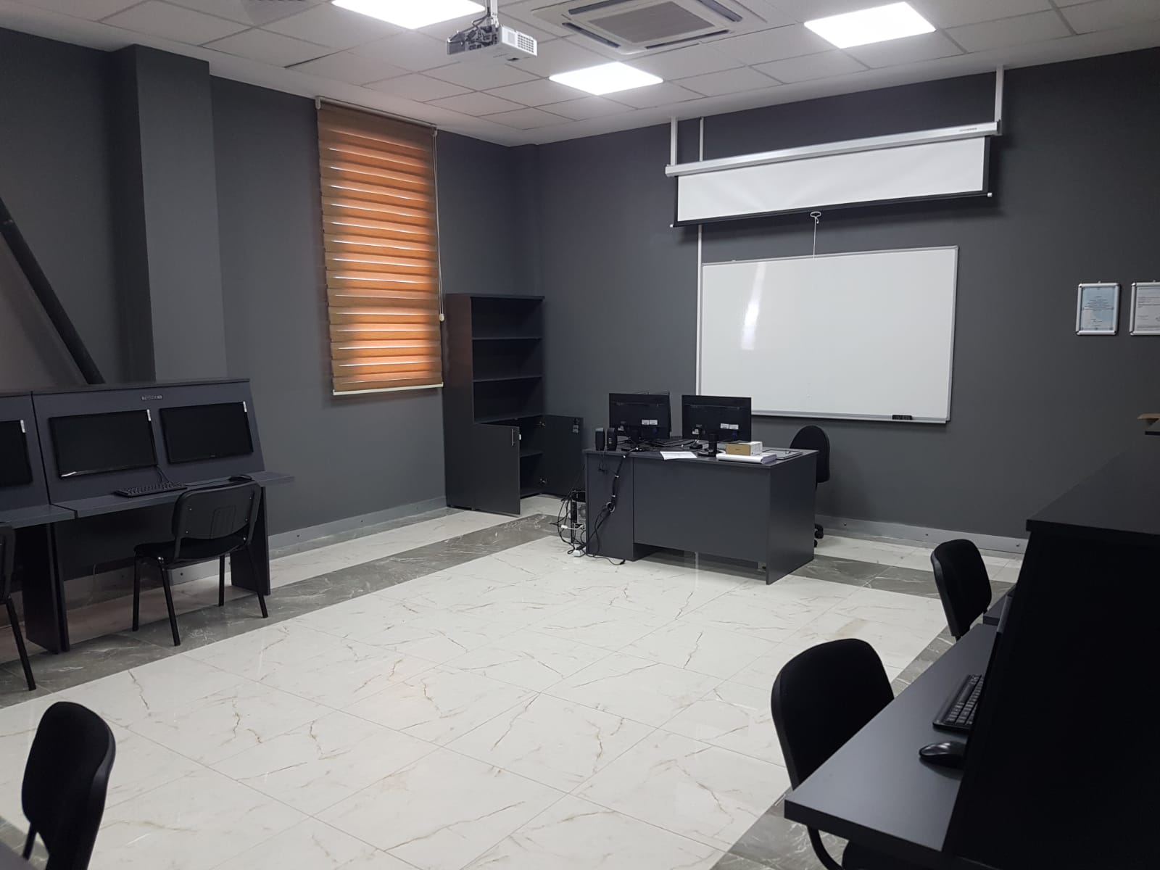

**FİZİK KİMYA LABORATUVARI**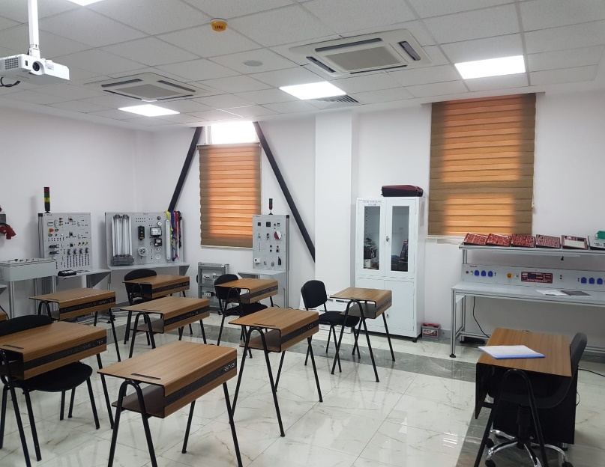

**HİDROLİK PNÖMATİK OTO KONTROL LABORATUVARI**

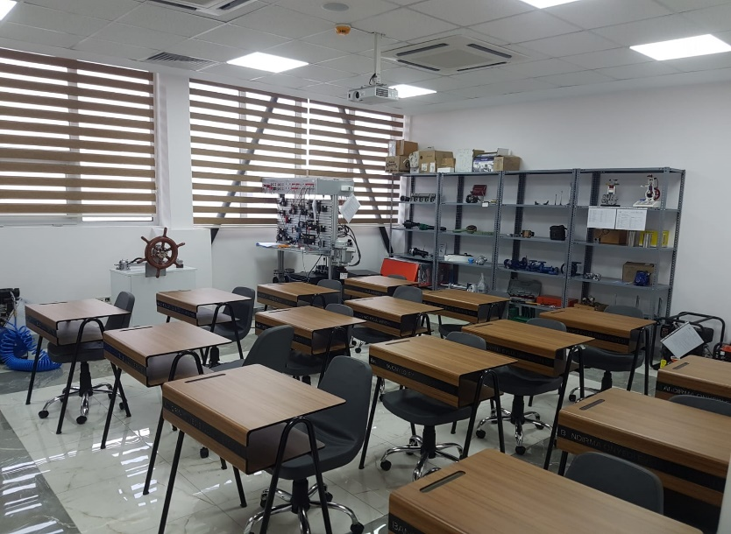

**SIVI YÜK ELLEÇLEME SİMÜLATÖRÜ**

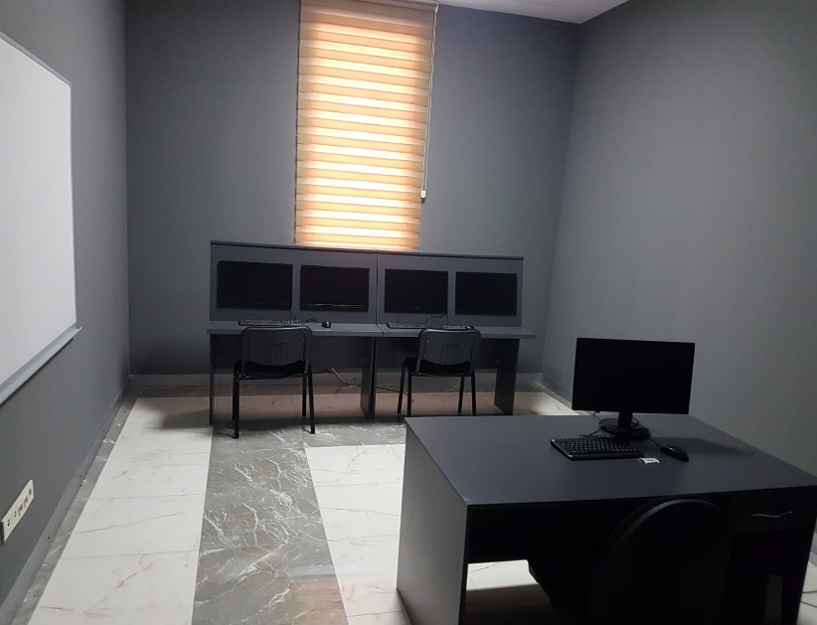

**MAKİNE DAİRESİ SİMÜLATÖRÜ**

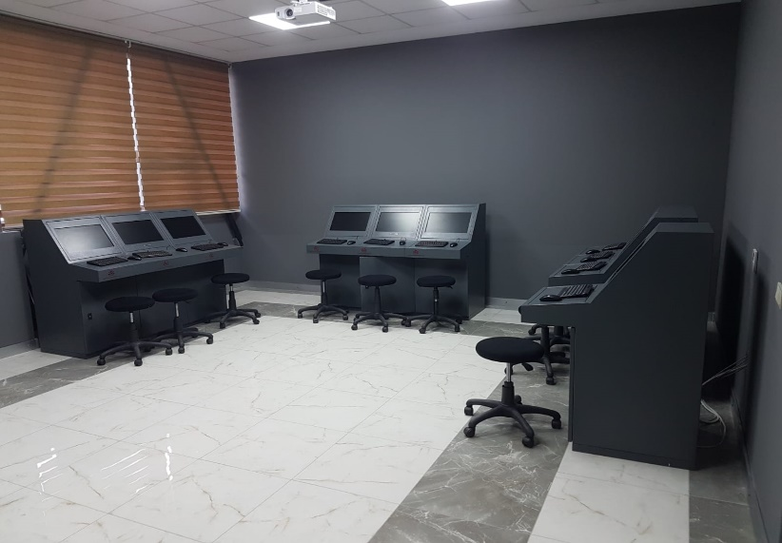

**SEYİR LABORATUVARI**

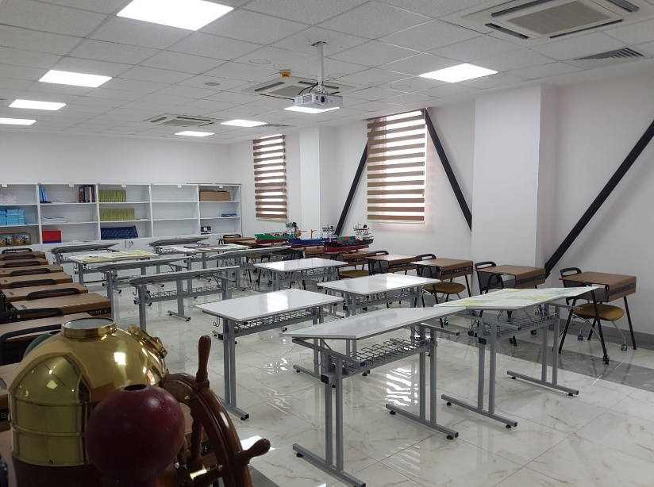

**EDİNCİK ALTI UYGULAMA VE EĞİTİM MERKEZİ**

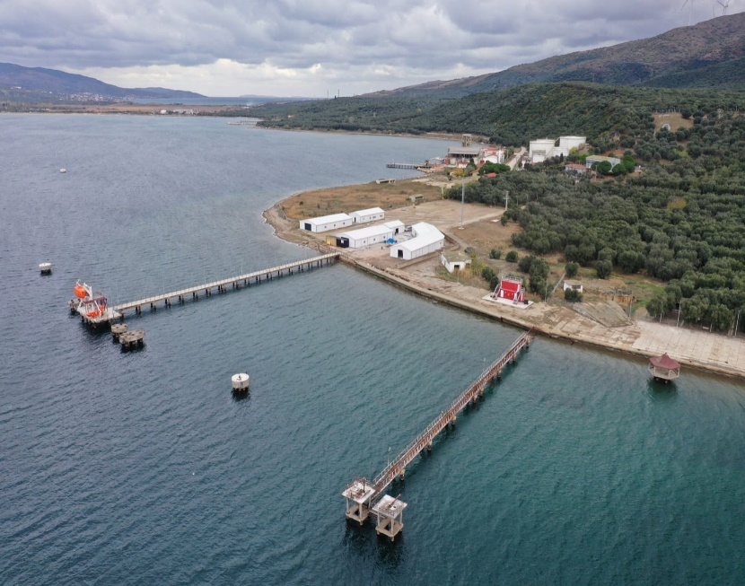

#### **Öğrenci Yurtları**

Fakültemiz bünyesinde yurt bulunmamaktadır.

#### **Spor Tesisleri**

Fakültemiz Bünyesinde Spor Tesisi Bulunmamaktadır.

#### **Taşıtlar**

Üniversitemiz tarafından Fakültemizce eğitim ve araştırma amaçlı kullanılmak üzere 5,83 metre, 14 metre boyunda iki adet tekne, Can Filikası ve Kurtarma Botu alınmıştır.

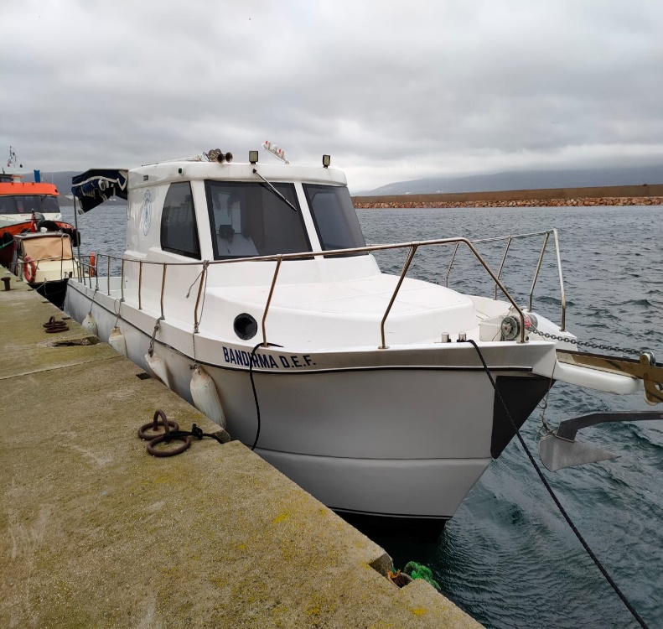

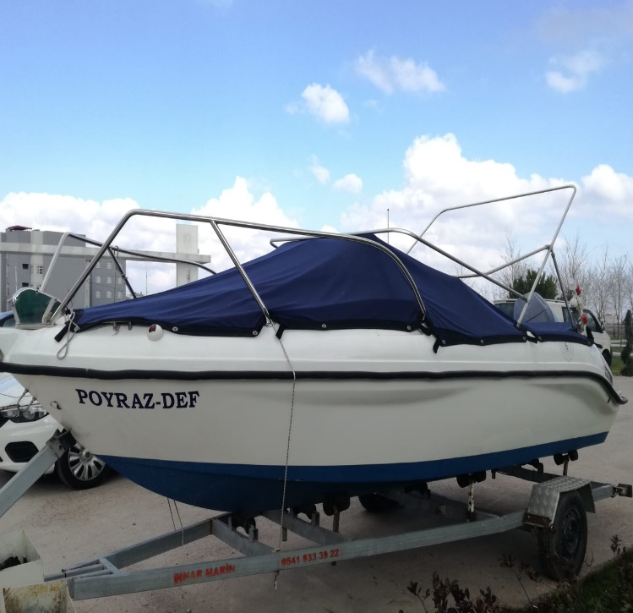

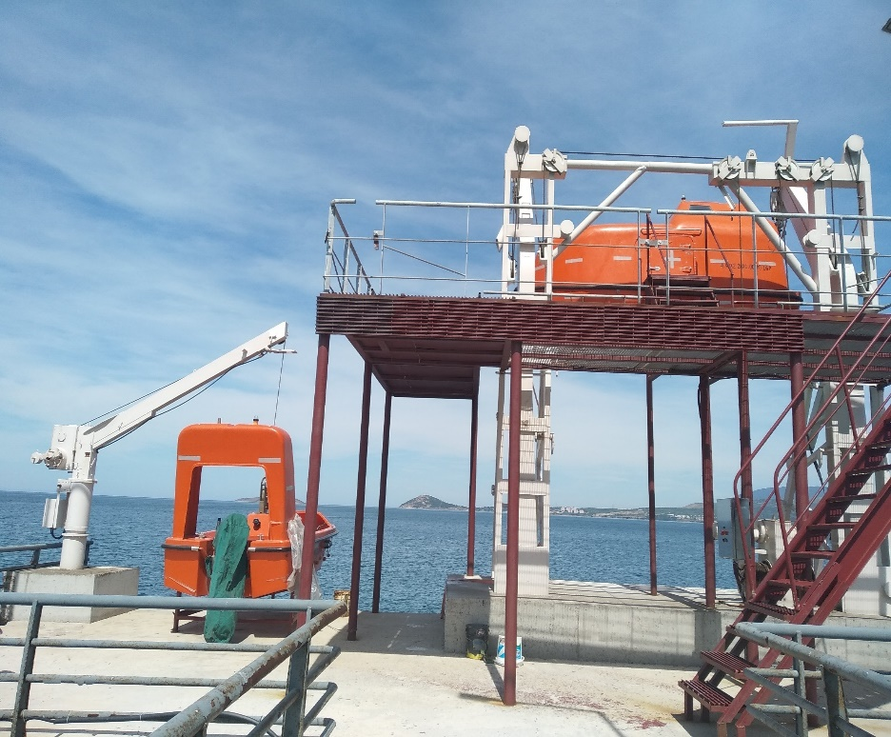

|  |  |  |  |  |
| --- | --- | --- | --- | --- |
| ARAÇ CİNSİ | KONUSU | MARKA | YAKIT CİNSİ | EDİNİM ŞEKLİ |
| Tekne | Araştırma ve Eğitim-Öğretim |  | Benzin | Üniversite Bütçesi |
| Tekne | Araştırma ve Eğitim-Öğretim |  | Motorin | Üniversite Bütçesi |
| Can Filikası | Araştırma ve Eğitim-Öğretim |  | Motorin | Üniversite Bütçesi |
| Kurtarma Botu | Araştırma ve Eğitim-Öğretim |  | Motorin | Üniversite Bütçesi |
|  |  |  |  |  |
|  |  |  |  |  |
|  |  |  |  |  |
|  |  |  |  |  |
|  |  |  |  |  |

### Teşkilat Yapısı

### 

### Teknoloji ve Bilişim Altyapısı

#### **Yazılımlar**

|  |  |
| --- | --- |
| Elektronik Belge Yönetim Sistemi | Elektronik Yazışma |
| Öğrenci Bilgi Sistemi | Öğrenci Bilgi Sistemi |
| Microsoft İşletim Sistemi ve Ofis Yazılımları | İşletim Sistemi/Ofis Yazılımları |
| LMS | Uzaktan Eğitim |
| E-posta Sunucusu | E-posta Hizmetleri |
| Kütüphane Bilgi Sistemi | Kütüphane Bilgi Sistemi |
| BAP Bilgi Sistemi | BAP Bilgi Sistemi |
| Telefon Santral Sistemi | Telefon Santral Sistemi |
| Rehber Bilgi Sistemi | Rehber Bilgi Sistemi |
| Akıllı Kart Otomasyonu | Akıllı Kart Otomasyonu |
| Web Yönetim Sistemi | Birim Web Sayfaları |
| Antivirüs Program | Antivirüs Programı |

#### **Bilgisayarlar**

|  |  |  |
| --- | --- | --- |
| BİLGİSAYARLAR | | |
| Türü | **İdari Amaçlı**  **(Adet)** | **Eğitim Amaçlı**  **(Adet)** |
| **Masaüstü Bilgisayar Sayısı** | 41 |  |
| **Taşınabilir bilgisayar Sayısı** | 3 | 2 |
| **TOPLAM** |  |  |

#### **Kütüphane Kaynakları**

Fakültemiz Bünyesinde kütüphane bulunmamaktadır

#### **Diğer Bilgi ve Teknolojik Kaynaklar**

|  |  |  |
| --- | --- | --- |
| **Cinsi** | **İdari Amaçlı**  **(Adet)** | **Eğitim Amaçlı**  **(Adet)** |
| Projeksiyon | 2 | 12 |
| Slayt makinesi |  |  |
| Barkot Yazıcı | 1 |  |
| Barkot Okuyucu |  |  |
| Baskı makinesi |  |  |
| Teksir Makinesi |  |  |
| Fotokopi makinesi | 1 |  |
| Faks |  |  |
| Fotoğraf makinesi | 1 |  |
| Kameralar | 4 |  |
| Televizyonlar | 2 | 7 |
| Tarayıcılar | 5 |  |
| Müzik Setleri |  |  |
| Mikroskoplar |  | 1 |
| DVD ler |  |  |
| Diğer |  |  |

### İnsan Kaynakları

|  |  |  |
| --- | --- | --- |
| **UNVANI** | **KADRO DURUMU** | |
| **DOLU** | **BOŞ** |
| Profesör | 2 |  |
| Doçent | 8 |  |
| Dr. Öğretim Üyesi | 8 |  |
| Öğretim Görevlisi |  |  |
| Araştırma Görevlisi | 5 |  |
| Okutman |  |  |
| Uzman |  |  |
| Çevirici |  |  |
| Eğitim-Öğretim Planlamacı |  |  |
| **TOPLAM** | 23 |  |

|  |  |  |
| --- | --- | --- |
| **HİZMET SINIFLARI** | **KADRO DURUMU** | |
| **DOLU** | **BOŞ** |
| Genel İdare Hizmetleri | 5 |  |
| Sağlık Hizmetleri |  |  |
| Teknik Hizmetler |  |  |
| Eğitim-Öğretim Hizmetleri |  |  |
| Avukat Hizmetleri |  |  |
| Din Hizmetleri |  |  |
| Yardımcı Hizmetler |  |  |
| 4-B Sözleşmeli | 6 |  |
| İşçi |  |  |
| **TOPLAM** |  |  |

|  |  |
| --- | --- |
| **PERSONEL SINIFI** | **TOPLAM PERSONEL** |
| Akademik Personel | 23 |
| 657 Sayılı Kanun’a Tabii | 5 |
| İşçi |  |
| Yabancı Uyruklu |  |
| Sözleşmeli Personel 4/B | 6 |
| **Genel Toplam** | 34 |

### Sunulan Hizmetler

#### **Eğitim Hizmetleri**

Birimlerin, ön lisans, lisans, yüksek lisans, doktora ve tıpta uzmanlık tüzüğüne göre ihtisas yapan öğrencilerinin öğrenim durumunu, cinsiyetlerine göre dağılımını ve toplam sayısının belirtilmesi gerekmektedir.

|  |  |  |  |  |  |  |  |  |  |
| --- | --- | --- | --- | --- | --- | --- | --- | --- | --- |
| BİRİM ADI | I. ÖĞRETİM | | | II. ÖĞRETİM | | | ERKEK | KIZ | GENEL |
|  | **ERKEK** | **KIZ** | **TOPLAM** | **ERKEK** | **KIZ** | **TOPLAM** | **TOPLAM** | **TOPLAM** | **TOPLAM** |
| Denizcilik İşletmeleri Yönetimi Bölümü | 291 | 149 | 440 | 218 | 74 | 292 | 509 | 223 | 732 |
| Gemi Makineleri  İşletme Mühendisliği  Bölümü | 132 | 10 | 142 | 0 | 0 | 0 | 132 | 10 | 142 |
| Gemi İnşaatı ve Gemi  Makineleri  Mühendisliği Bölümü | 172 | 39 | 211 | 0 | 0 | 0 | 172 | 39 | 211 |
| Deniz Ulaştırma İşletme  Mühendisliği Bölümü | 58 | 18 | 76 | 0 | 0 | 0 | 58 | 18 | 76 |

|  |  |  |  |  |  |  |  |  |  |  |  |  |  |
| --- | --- | --- | --- | --- | --- | --- | --- | --- | --- | --- | --- | --- | --- |
| BİRİMLER | 2024-2025  Yeni Kayıt | | | | 2024-2025  Okuyan | | | | | 2023-2024  Mezun Öğrenci | | | |
| **Kız** | **Erkek** | | **Toplam** | **Kız** | **Erkek** | **Toplam** | **Kız** | | | **Erkek** | Toplam | |
| Denizcilik İşletmeleri Yönetimi Bölümü | 34 | | 44 | 78 | 192 | 363 | 555 | | 19 | | 75 | | 94 |
| Gemi Makineleri  İşletme Mühendisliği  Bölümü | 2 | | 51 | 53 | 10 | 129 | 139 | | 0 | | 0 | | 0 |
| Gemi İnşaatı ve Gemi  Makineleri  Mühendisliği Bölümü | 9 | | 37 | 46 | 37 | 152 | 189 | | 2 | | 10 | | 12 |
| Deniz Ulaştırma İşletme  Mühendisliği Bölümü | 10 | | 30 | 40 | 18 | 58 | 76 | | 0 | | 0 | | 0 |

#### **Sağlık Hizmetleri**

#### **İdari Hizmetler**

#### **Diğer Hizmetler**

### Yönetim ve İç Kontrol Sistemi

# AMAÇLAR VE HEDEFLER

## Denizcilik Fakültesi, denizcilik sektörüne ulaştırma işletme, gemi makinaları ve gemi inşaatı ile denizcilik işletmelerine yönelik olarak girişimci mühendislik, temel yönetim, mesleki bilgi, kişisel gelişim ve mesleğe bağlı donanım sahibi analitik düşünme becerisine sahip, çevre bilinci ve duyarlılığı bulunan iyi yetişmiş mühendis ve yönetici adaylarını kazandırmayı amaçlamaktadır.

## Temel Politika ve Öncelikler

**EĞİTİM**

• Lisans ve lisansüstü eğitimi kurumsallaştırarak uluslararası standartları yakalamak.

• Fiziki kurulumu tamamlamak

• Eğitim-öğretim altyapısını güçlendirmek

• Fakülteyi öğretim üyeleri için cazip hale getirmek

• Lisans ve lisansüstü programların akreditasyonunu sağlamak

• Kurum kültürü oluşturmak ve geliştirmek

• Tanıtım etkinliklerini artırmak

• Öğrenci niteliğini artırmak

• Eğitim amaçlı uluslararası işbirliğini geliştirmek

• Paydaşlarla eğitim odaklı işbirliğini geliştirmek

**ARAŞTIRMA**

• Araştırma altyapısını güçlendirerek, nitelikli bilimsel yayınları artırmak ve toplumsal faydaya dönüştürmek.

• Araştırma alt yapısını güçlendirmek

• Bilimsel ve etik ilkelere bağlılığı geliştirmek ve takip etmek

• Bölümler arası işbirliğini artırmak

• Bilimsel yayınları teşvik etmek

• Bilimsel faaliyetlere öğrenci katılımını teşvik etmek

• Araştırma konularının sektör sorunlarından seçilmesini teşvik etmek

**TOPLUMSAL GELİŞİM**

• Eğitim ve araştırma faaliyetlerini dikkate alarak, toplumsal gelişime sağlanacak katkının ulusal-uluslararası düzeyde nicelik ile niteliğini arttırmak.

• Fakülte kalite yönetim sistemine geçişi sağlamak

• Çoğulculuğu ve her türlü çeşitliliğe saygıyı güçlendirmek

• Sosyal sorumluluğu güçlendirecek çalışmalar yapmak

• Araştırma konularının toplumsal sorunlarla ilişkisini tanımlamak

• Ulusal ve uluslararası işbirliğini güçlendirmek

**STRATEJİK ARAŞTIRMA KONULARI**

• Araştırma konularını yerel, bölgesel, ulusal ve uluslararası öncelikleri dikkate alarak belirlemek.

• Bölgesel balıkçılık yönetim uygulamalarını geliştirmek

• Liman faaliyetlerini geliştirmek

• Denizcilikte enerji verimliliğini geliştirmek

• Denizel çevrenin sürdürülebilir kullanımını geliştirmek

• Denizcilik sektöründe iş güvenliğini geliştirmek

• Denizcilik sektöründe finansal olanaklarını geliştirmek

• Bilgi teknolojilerini yaygınlaştırmak

• Bölgesel denizcilik işletmeleri için ön çalışmalar yapmak

• Sürdürülebilir insan kaynakları yönetimini geliştirmek

• Denizel çevre ve denizcilikle ilgili toplumsal farkındalıkları artırmak

• Sosyal sorumluluk ve sosyal girişimciliği geliştirmek

• Yenilikçi deniz teknolojileri geliştirme

• Girişimciliği geliştirmek

• Denizel ortamın yönetilmesi ve izlenmesinde uzaktan algılama ve CBS kullanımını yaygınlaştırmak

• Bölgeye yönelik sektörel veri üretimi ve analiz yöntemlerini geliştirmek

• Denizcilikte akıllı ulaşım sistemleri geliştirmek

• Denizcilik sektörüne uygun muhasebe bilgi sistemleri geliştirmek

• Sektörel know-how geliştirmek

## İdarenin Stratejik Planda Yer Alan Amaç ve Hedefleri

Fakültemizde çalışan akademik ve idari personelin görüşleri alınarak Rektörümüz ve Dekan Vekilimizin perspektifleri doğrultusunda ulaşmak istediğimiz amaçlar hazırlanmıştır. Denizcilik Fakültesi olarak üç ana amacımız aşağıda verilmektedir.

**A1:** Lisans ve lisansüstü eğitimi kurumsallaştırarak uluslararası standartları yakalamak

**H1.1** Lisans ve Lisansüstü eğitiminin niteliğini arttırmak

**H1.2** Lisans ve lisansüstü eğitimde kullanılan araç gereç sayısını arttırmak

**H1.3** Bölümlerin akreditasyonunu sağlanmak

**A2:** Araştırma altyapısını güçlendirerek, nitelikli bilimsel yayınları artırmak ve toplumsal faydaya dönüştürmek

**H2.1** Akademik yayın çalışmalarını arttırmak

**H2.2** Araştırma alt yapısını güçlendirmek

**A3:** Eğitim ve araştırma faaliyetlerini dikkate alarak, toplumsal gelişime sağlanacak katkının ulusal-uluslararası düzeyde nicelik ile niteliğini artırmak

**H3.1** Dış paydaşlar ile daha yakın ilişkiler kurmak

**H3.2** Sosyal sorumluluğu güçlendirecek çalışmalar yapmak ve tanıtım faaliyetlerini arttırmak

**H3.3** Ulusal ve uluslararası projelerde görev almak

## Diğer Hususlar

# FAALİYETLERE İLİŞKİN BİLGİ VE DEĞERLENDİRMELER

Bu bölümde, mali bilgiler ile performans bilgilerine detaylı olarak yer verilir.

## Mali Bilgiler

Birimlerin kendilerine tahsis edilen ödeneği gösterir.

|  |  |  |
| --- | --- | --- |
| **2024 TAHMİNİ BÜTÇE (TL)** | **2024 GERÇEKLEŞEN BÜTÇE (TL)** | **2024 GERÇEKLEŞEN GİDER (TL)** |
| **36.189.000,00** | ₺27.866.878,97 | ₺27.866.878,97 |

### Bütçe Uygulama Sonuçları

**Bütçe Giderleri**

|  |  |  |  |  |  |  |  |
| --- | --- | --- | --- | --- | --- | --- | --- |
| **EKONOMİK**  **KOD** |  | **MERK.BÜTÇE KAN.VER.ÖD**  **TL** | **EKLENEN TL** | **DÜŞÜLEN**  **TL** | **TOPLAM**  **TL** | **HARCAMA TL** | **KALAN**  **TL** |
| **01** | **Personel Giderleri** | 32.628.000,00 | 8.020.351,30 | 16.528.855,00 | 24.119.496,30 | 24.118.672,21 |  |
| **01.1** | **Memurlar** | 32.628.000,00 | 4.827.500,00 | 16.479.877,00 | 20.975.623,00 | 20.974.799,81 | 823,19 |
| **01.2** | **Sözleşmeli Personel** |  | 3.192.851,30 | 48.978,00 | 3.143.873,30 | 3.143.872,40 |  |
| **01.3** | **İşçiler** |  |  |  |  |  |  |
| **01.4** | **Geçici Personel** |  |  |  |  |  |  |
| **02** | **Sosyal Güvenlik Kurumlarına Devlet Primi Giderleri** | 3.441.000,00 | 846.860,73 | 1.855.406,00 | 2.432.454,73 | 2.431.463,50 |  |
| **02.1** | **Memurlar** | 3.440.000,00 | 483.000,00 | 1.852.701,00 | 2.070.299,00 | 2.070.298,57 |  |
| **03** | **Mal ve Hizmet Alım Giderleri** | 36.000,00 | 264.340,00 |  | 300.340,00 | 290.735,38 |  |
| **05** | **Cari Transferler** |  |  |  |  |  |  |
| **06** | **Sermaye Giderleri** |  |  |  |  |  |  |

### Temel Mali Tablolara İlişkin Açıklamalar

|  |  |  |  |
| --- | --- | --- | --- |
| Elektrik Tüketimi | 2022 2023 2024 | | |
| Tüketim Tutarı (TL) | 160.597,2 | 179.020,17 | 193.961,39 |
| Tüketim Miktarı (kWh) | 47213 | 45644 | 42677,37 |
| Personel Başına/Birim Fiyat (TL) |  |  |  |
| Kapalı Alan (m²) Başına / Birim Fiyat (TL) |  |  |  |

**TABLO: Yurt içi ve yurt dışı görevlendirme ve bu görevlendirmelere katılan personel sayısı ve personel başına düşen yolluk tutarı**

|  |  |  |  |
| --- | --- | --- | --- |
| Yurt İçi ve Yurt Dışı Görevlendirme | 2022 2023 2024 | | |
| Yurt İçi Görevlendirmelere Katılan Personel Sayısı |  |  | 3 |
| Ödenen Toplam Yolluk Tutarı (TL) |  |  | 16.824,00 |
| Personel Başına Düşen Yolluk Tutarı (TL) |  |  | 5.608,00 |
| Yurt Dışı Görevlendirmelere Katılan Personel Sayısı |  | 1 |  |
| Ödenen Toplam Yolluk Tutarı (TL) |  | 4.949,07 |  |
| Personel Başına Düşen Yolluk Tutarı (TL) |  | 4.949,07 |  |

|  |  |  |  |
| --- | --- | --- | --- |
| Güvenlik Hizmeti Alımları | 2022 2023 2024 | | |
| Alan (m²) | 32.000 | 32.000 | 32.000 |
| Kişi Sayısı | 5 | 8 | 5 |
| Güvenlik Hizmeti Elemanı Başına Düşen Ortalama Alan (m²) | 6.400 | 4.000 | 6.400 |

|  |  |
| --- | --- |
| Üniversitemiz Personeli Telefon Gideri | 2022 2023 2024 |
| Personel Sayısı | Üniversitemiz personeli telefon görüşmelerini viber altyapısı olan yerleşkelerimizde IP sistem üzerinden anlaşma sağlanan firma ile yapılan protokol ile ücretsiz gerçekleştirmektedir. (Gerekiyorsa güncelleyiniz) |
| Harcama Tutarı (TL) |
| Personel Başına Harcama Tutarı (TL) |

**TABLO: Satın alma suretiyle edinilen taşıt sayısı ve taşıtların toplam maliyeti**

|  |  |  |  |
| --- | --- | --- | --- |
| Satın Alınan Taşıt | 2022 2023 2024 | | |
| TAŞIT SAYISI |  |  |  |
| T02 Makam Aracı |  |  |  |
| T02 Hizmet Aracı |  |  |  |
| T02 Hizmet Aracı |  |  |  |
| T05 Minibüs |  |  |  |
| T04 Arazi Binek |  |  |  |

|  |  |  |  |
| --- | --- | --- | --- |
|  | 2022 2023 2024 | | |
| T11a Otobüs |  |  |  |
| T22 İçten Takma Motorlu Tekne 14m. |  |  |  |
| T22 Dıştan Takma Motorlu Tekne 6m. |  |  |  |
| Bahçe Tipi Traktör |  |  |  |
| TOPLAM MALİYETİ |  |  |  |

### Mali Denetim Sonuçları

### Diğer Hususlar

## Performans Bilgileri

### Program, Alt Program, Faaliyet Bilgileri

### Performans Sonuçlarının Değerlendirilmesi

Fakültemizin Birim Performans göstergelerindeki yayınlarla ilgili olan kısımlardaki hedeflerinin gerçekleşme ve sapma durumları aşağıdaki tabloda sunulmaktadır. Üniversitemizin Güney Marmara Bölgesi denizciliğinin kalkınmasındaki önemi nedeniyle de bu performans göstergelerindeki hedeflere ulaşılması büyük önem arz etmektedir. Bu nedenle bundan sonraki dönemler için hedeflerin yükseltilmesi amaçlanmaktadır.

**Fakülte Performans Sonuçları Tablosu**

|  |  |  |  |  |  |
| --- | --- | --- | --- | --- | --- |
| **Hedef Numarası ve Türü** | **İlgili Birim** | **Hedef Adı** | **Hedeflerin Gerçekleştirilme Eylem Planı** | **Gerçekleşen Eylem** | **Hedefin Sonucu** |
| 1 – Kalite Güvence Sistemi | Kalite Koordinatörlüğü | KYS etkinlik sayısını yılda ikiye çıkarmak. | Yılda iki toplantı düzenleme | 2 | Başarılı |
| 2 – Kalite Güvence Sistemi | Dekanlık | Paydaş etkileşim sayısını yılda ikiye çıkarmak. | Paydaş toplantıları düzenlemek | 2 | Başarılı |
| 3 – Kalite Güvence Sistemi | Bölüm Başkanlıkları | IMO’ya akredite bölüm sayısını ikiye çıkarmak. | STCW akreditasyon gerekliliklerinin gerçekleştirilmesi | 2 | Başarılı |
| 4 – Kalite Güvence Sistemi | Dekanlık | Fakültemizin Kurumsal İletişim etkinlik sayısını 4’e çıkarmak. | Resmi ve gayri resmî toplantılar düzenlemek | 5 | Başarılı |
| 5 – Kalite Güvence Sistemi | Kalite Koordinatörlüğü | Risk politikasının güncellenmesi | KYS güncellemesi | Gerçekleşti | Başarılı |
| 6 – Kalite Güvence Sistemi | Bölümler | Öğrenci memnuniyet oranını 3 puan arttırmak. | Kurum kültürünü ve aidiyet duygusunu geliştirici etkinlikler düzenlemek | %71 | Başarılı |
| 7 – Kalite Güvence Sistemi | Erasmus Koordinatörleri | Erasmus anlaşması yapılan bölüm sayısını ikiye çıkarmak. | Tüm bölümlerin en az bir Erasmus anlaşma gerçekleştirmesi | 2 | Başarılı |
| 8 – Eğitim ve Öğretim | Dekanlık | Öğretim üyesi sayısını 3 arttırmak. | İlana çıkılması | 3 | Başarılı |
| 9 – Eğitim ve Öğretim | Dekanlık | Eğitim alanını yüzde 20 arttırmak. | Denizcilik atölye ve havuzunun açılışı | 1 | Başarılı |
| 10 - Araştırma ve Geliştirme | Tüm Akademik Birimler | SCI, SSCI ve A&HCI endeksli dergilerde toplam yıllık yayın sayısını 10’a çıkarmak. | Dergilere makale gönderilmesi | 12 | Başarılı |
| 11 - Toplumsal Katkı | Tüm Birimler | Toplumsal Katkıya yönelik proje ve etkinlik düzenlemek. | Toplumsal Katkıya yönelik proje ve etkinlik düzenlemek. | 1 | Başarılı |

#### **Alt Program Hedef ve göstergeleriyle ilgili gerçekleşme sonuçları ve değerlendirmeler**

#### **Performans Denetim Sonuçları**

### Stratejik Plan Değerlendirme Sonuçları

### Performans Bilgi Sisteminin Değerlendirilmesi

### Diğer Hususlar

# KURUMSAL KABİLİYET VE KAPASİTENİN DEĞERLENDİRİLMESİ

## Üstünlükler

* 1. Çekirdek kuruluşu tamamlamış olması.
  2. Üniversite yönetiminin vizyoner ve pozitif bakışı.
  3. Üniversitede ilk yatırımları çekme potansiyeline sahip olmak.
  4. Genç araştırıcı kadrosu.
  5. MYO ilgili bölümlerinin varlığı.
  6. Lisans ve Yüksek Lisans programlarına öğrenci alınması.
  7. Turizm merkezlerine yakınlık.
  8. Üniformalı eğitim
  9. %100 İngilizce eğitim veren bölümün varlığı
  10. Yeni bölümlerde eğitim-öğretime başlanması.
  11. Sualtı çalışmalarının başlayacak olması.

## Zayıflıklar

1. Kurumsallaşmanın henüz temin edilememiş olması.
2. Gemi ve ekipmanlarının eksikliği.
3. Akademik ve idari personel yetersizliği.
4. Paydaşlarla henüz tam ilişkiye girememiş olmak.
5. Denizcilik Fakültesi’nin bilinirliğinin azlığı.
6. Fakülte programlarının henüz akredite olmamış olması.
7. Öğretim üyelerinin ders yükünün fazla olması

## Değerlendirme

# ÖNERİ VE TEDBİRLER

Daha kaliteli Eğitim-Öğretim verilebilmesi için;

• Denizcilik Fakültesinin kendine ait yeni bir bina yapılması

• Eğitim-öğretim akreditasyonların tamamlanması,

• Denizcilik konusunda çalışacak akademisyen ve öğretim görevlilerinin açığının giderilmesi,

• Denizcilik eğitimi amacıyla denizde can kurtarma havuzu imkanının sağlanması

# İÇ KONTROL GÜVENCE BEYANI

**İÇ KONTROL GÜVENCE BEYANI**

Harcama yetkilisi olarak yetkim dahilinde;

Bu raporda yer alan bilgilerin güvenilir, tam ve doğru olduğunu beyan ederim.

Bu raporda açıklanan faaliyetler için idare bütçesinden harcama birimimize tahsis edilmiş kaynakların etkili, ekonomik ve verimli bir şekilde kullanıldığını, görev ve yetki alanım çerçevesinde iç kontrol sisteminin idari ve mali kararlar ile bunlara ilişkin işlemlerin yasallık ve düzenliliği hususunda yeterli güvenceyi sağladığını ve harcama birimimizde süreç kontrolünün etkin olarak uygulandığını bildiririm.

Bu güvence, harcama yetkilisi olarak sahip olduğum bilgi ve değerlendirmeler ile iç kontroller gibi bilgim dahilindeki hususlara dayanmaktadır.

Burada raporlanmayan, idarenin menfaatlerine zarar veren herhangi bir husus hakkında bilgim olmadığını beyan ederim.

Bandırma / **2025**

İmza

Prof. Dr. Celil AYDIN

Dekan V.